IMI PNEUMATEX Druckausdehnungsgefäß Aquapresso AD 18.10

IMI Hydronic Engineering Deutschland

Eigenschaften

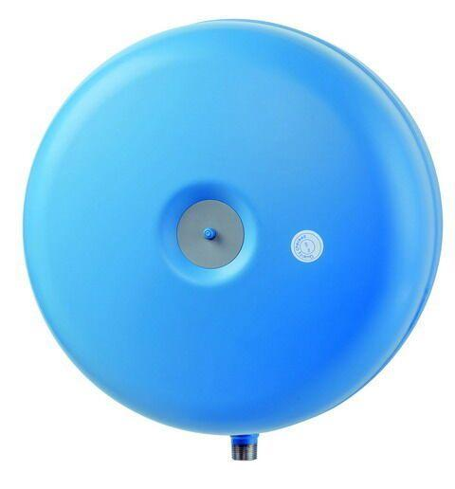

GTIN:

7640148633796

HAN:

7111002

Farbton

blau

Platzierung

vertikal

Inhalt (l)

18,00

Vordruck (bar)

4,00